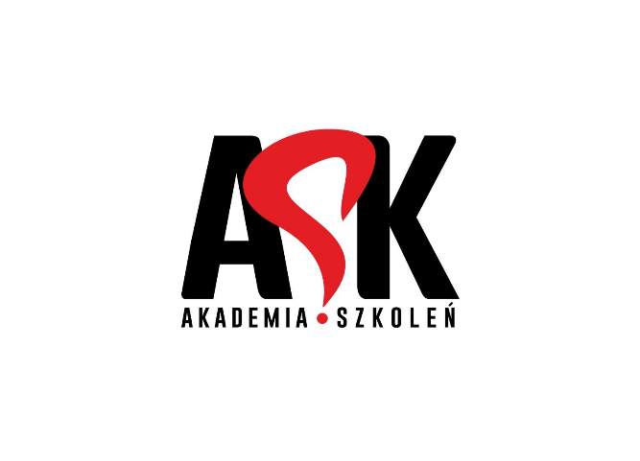
Formularz zgłoszeniowy
Prosimy przesłać faksem: 22 390 58 21
lub na adres e-mail: biuro@askakademia.com

CIT estoński w świetle przepisów ustawy o PDOP
10 maja 2024 r. szkolenie online
Dane firmy
Nazwa oraz adres Firmy: |  |  |  | NIP:
 |  |  |  | Tel:
 |  |  |  | e-mail:
Dane uczestników
1 | Imię i nazwisko: |  | Stanowisko:
 | e – mail : |  | Telefon:
2 | Imię i nazwisko: |  | Stanowisko:
 | e – mail: |  | Telefon:
3 | Imię i nazwisko: |  | Stanowisko:
 | e – mail: |  | Telefon:
Cena uczestnictwa

600 zł +23% VAT - koszt uczestnictwa jednej osoby w transmisji online

Warunki uczestnictwa
- Cena w szkoleniu online obejmuje: uczestnictwo w zajęciach online, materiały szkoleniowe przesłane mailowo oraz imienny certyfikat.
- Po otrzymaniu zgłoszenia prześlemy Państwu potwierdzenie udziału w szkoleniu oraz fakturę pro forma.
- Prosimy o dokonanie wpłaty zgodnie z terminem płatności podanym na fakturze proforma.
- Wpłaty należy dokonać na konto Volkswagen Bank GmbH Sp. z o.o. Oddział w Polsce: 11 2130 0004 2001 0700 0185 0001
- Rezygnację z udziału należy przesyłać listem poleconym na adres organizatora.
- W przypadku rezygnacji w terminie mniejszym niż 14 dni przed rozpoczęciem szkolenia pobierane jest 100% opłaty za udział bez względu na termin wysłania formularza zgłoszeniowego.
- Nieodwołanie zgłoszenia lub nie wzięcie udziału w szkoleniu powoduje obciążenie pełnymi kosztami udziału.
- Niedokonanie wpłaty nie jest jednoznaczne z rezygnacją z udziału.
- Zamiast zgłoszonej osoby w szkoleniu może wziąć udział inny pracownik firmy.
- Organizator zastrzega sobie prawo do zmian w programie.
- W przypadku, gdy wykładowca z przyczyn losowych nie będzie mógł przeprowadzić zajęć w podanym wcześniej terminie ASK Akademia Szkoleń zastrzega sobie prawo zmiany terminu zajęć. Uczestnicy szkolenia wskazani przez osobę zgłaszającą zostaną niezwłocznie poinformowani o tym fakcie.

Wyrażam zgodę na przetwarzanie moich danych osobowych w celu administrowania nimi przez ASK Akademia Szkoleń Sp. z o.o. w myśl rozporządzenia Parlamentu Europejskiego i Rady (UE) 2016/679 z dnia 27 kwietnia 2016 r. w sprawie ochrony osób fizycznych w związku z przetwarzaniem danych osobowych i w sprawie swobodnego przepływu takich danych oraz uchylenia dyrektywy 95/46/WE (ogólne rozporządzenie o ochronie danych) (Dz. Urz. UE L 119 z 04.05.2016, str. 1).
Wiem, że mam pełne prawo do wglądu i zmiany swoich danych, jak też ich usunięcia z bazy.

Wyrażam zgodę na otrzymywanie informacji handlowej drogą elektroniczną od ASK Akademia Szkoleń Sp. z o.o. (zgodnie z ustawą z dnia 18.07.2002 r. Dz. U. Nr 144 poz. 1204 'o świadczeniu usług drogą elektroniczną'). W każdym momencie przysługuje mi prawo do odwołania powyższej zgody. Oświadczam, że znam i akceptuję warunki uczestnictwa i rezygnacji w szkoleniu.

Pieczątka firmy: | Data zgłoszenia:
 | Czytelny podpis:
Oświadczamy, że akceptujemy warunki uczestnictwa w szkoleniu.

